Инклюзивное образование

Образование и сопровождение детей с ОВЗ
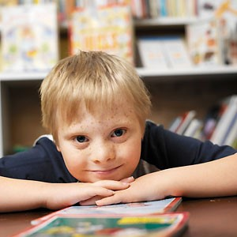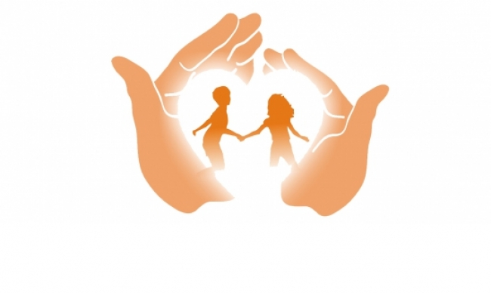
Инклюзивное образование – это такой процесс обучения и воспитания, при котором ВСЕ дети, в независимости от их физических, психических, интеллектуальных и иных особенностей, включены в общую систему образования и обучаются по месту жительства вместе со своими сверстниками без инвалидности в одних и тех же общеобразовательных школах, которые учитывают их особые образовательные потребности и оказывают необходимую специальную поддержку.

Восемь принципов инклюзивного образования:
- Ценность человека не зависит от его способностей и достижений;
- Каждый человек способен чувствовать и думать;
- Каждый человек имеет право на общение и на то, чтобы быть услышанным;
- Все люди нуждаются друг в друге;
- Подлинное образование может осуществляться только в контексте реальных взаимоотношений;
- Все люди нуждаются в поддержке и дружбе ровесников;
- Для всех обучающихся достижение прогресса скорее может быть в том, что они могут делать, чем в том, что не могут;
- Разнообразие усиливает все стороны жизни человека.

Инклюзивное образование

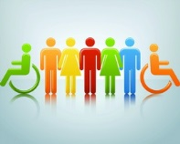
Законом об образовании определено, что в стране создаются необходимые условия для получения без дискриминации качественного образования лицами с ограниченными возможностями здоровья, для коррекции нарушений развития и социальной адаптации, оказания ранней коррекционной помощи на основе специальных педагогических подходов и наиболее подходящих для этих лиц языков, методов и способов общения и условия, в максимальной степени способствующие получению образования определенного уровня и определенной направленности, а также социальному развитию этих лиц, в том числе посредством организации инклюзивного образования лиц с ограниченными возможностями здоровья (ст. 5). Одной из форм такого образования является инклюзивное образование.
Инклюзивное образование — обеспечение равного доступа к образованию для всех обучающихся с учетом разнообразия особых образовательных потребностей и индивидуальных возможностей.
Обучающийся с ограниченными возможностями здоровья - физическое лицо, имеющее недостатки в физическом и (или) психологическом развитии, подтвержденные психолого-медико-педагогической комиссией и препятствующие получению образования без создания специальных условий.
Адаптированная образовательная программа — образовательная программа, адаптированная для обучения лиц с ограниченными возможностями здоровья с учетом особенностей их психофизического развития, индивидуальных возможностей и при необходимости обеспечивающая коррекцию нарушений развития и социальную адаптацию указанных лиц.
Индивидуальный учебный план — учебный план, обеспечивающий освоение образовательной программы на основе индивидуализации ее содержания с учетом особенностей и образовательных потребностей конкретного обучающегося.
Интегрированное (совместно с нормально развивающимися сверстниками) обучение предполагает овладение ребенком с отклонениями в развитии общеобразовательным стандартом в те же (или близкие) сроки, что и здоровыми детьми. Исследования показывают, что интегрированное обучение может быть эффективным для части детей с отклонениями в развитии, уровень психофизического развития которых соответствует возрастной норме или близок к ней. Но оно оказывается нецелесообразным для детей с интеллектуальной недостаточностью. По отношению к ним речь, прежде всего, должна идти о совместном пребывании в учреждении, о совместном проведении досуга и различных внешкольных мероприятий.
Практика образования за последние 100 лет не соответствовала потребностям детей-инвалидов. Сейчас наследство прошлого проявляется во многих сферах, где заметна дискриминация людей с инвалидностью. Люди с инвалидностью отправлялись в специализированные учреждения или не получали должного внимания и поддержки в интегрированных школах. В 60—70-е гг. прошлого столетия с расширением движения за права человека и всеобщее равенство стали развиваться тенденции к интеграции людей с ограниченными возможностями в общество и общеобразовательные школы. Однако многие школы не ценили своих учеников с инвалидностью, и несмотря на интеграцию дети должны были бороться за полноценное участие в жизни школы, преодолевая многочисленные барьеры и препятствия.
Направление ребенка в специальное (коррекционное) учреждение пока осуществляется органами управления образования, а в интернат — органами социальной защиты населения только с согласия родителей (законных представителей) и по заключению психолого-медико-педагогической комиссии (ПМПК). Никто не имеет права принуждать родителей отдавать ребенка в специальную (коррекционную) школу или интернат, даже если есть заключение ПМПК, родители вправе настаивать определить ребенка в ближайшую к дому общеобразовательную или иную школу, а органы управления образования обязаны обеспечить ребенка обучением.
Заключение психолого-медико-педагогической комиссии "не обучаем" нарушает Закон "Об образовании в РФ". Все дети не только имеют право, но и могут учиться. В настоящее время ПМПК запрещено ставить отметку "не обучаем", комиссии обязаны давать такие рекомендации, чтобы ребенок был "обучаем", т.е. указывать перечень реабилитационных и иных мероприятий, способствующий тому, чтобы ребенок мог нормально учиться и развиваться.
Школьники учатся и используют полученные знания по-разному. Тем не менее, цель образования заключается в достижении всеми учащимися определенного общественного статуса и утверждении своей социальной значимости. В условиях закрытого учреждения, в котором получают образование дети с проблемами, способности человека атрофируются, круг общения сужается, самооценка падает, навсегда закрывается дорога к полноценной жизни.
В международной практике (ЮНЕСКО) термин "интегрированное образование", описывающий данный процесс, был заменен термином "инклюзивное образование" (integration — inclusion). Инклюзивное образование: подход, который стремится развить методологию, направленную на детей и признающую, что все дети — это индивидуумы с различными потребностями в обучении. Инклюзивное образование старается разработать подход к преподаванию и обучению, который будет более гибким для удовлетворения различных потребностей в обучении.
Инклюзия — это попытка придать уверенность в своих силах учащимся с ограниченными возможностями здоровья, тем самым мотивируя их пойти учиться в школу вместе с другими детьми: друзьями и соседями. Дети с особыми образовательными потребностями нуждаются не только в особом отношении и поддержке, но также в развитии своих способностей и достижении успехов в школе. Инклюзивное (включающее) образование дает возможность всем учащимся в полном объеме участвовать в жизни коллектива детского сада, школы, института, в дошкольной и школьной жизни. Обладает ресурсами, направленными на стимулирование равноправия обучающихся и их участия во всех делах коллектива. Направлено на развитие у всех людей способностей, необходимых для общения. Инклюзивное образование — это более широкий процесс интеграции, подразумевающий доступность образования для всех и развитие общего образования в плане приспособления к различным нуждам всех детей.
Профессор Манчестерского университета Питер Миттлер дал такое определение: "Включающее образование — это шаг на пути достижения конечной цели — создания включающего общества, которое позволит всем детям и взрослым независимо от пола, возраста, этнической принадлежности, способностей, наличия или отсутствия нарушений развития и ВИЧ-инфекции участвовать в жизни общества и вносить в нее свой вклад. В таком обществе отличия уважаются и ценятся, а с дискриминацией и предрассудками в политике, повседневной жизни и деятельности учреждений ведется активная борьба".
Семьи выбирают инклюзивные школы для того, чтобы их дети могли расширить свое общение с типично развивающимися сверстниками, а также получить возможность общаться с другими родителями и учителями. Педагоги в этих школах уважают усилия семьи в воспитании ребенка с ограниченными возможностями и разрабатывают механизмы эффективного сотрудничества семьи и школы.
Правовая база инклюзивного образования: Всеобщая декларация прав человека (1948), Декларация прав ребенка (1959), Конвенция о правах ребенка (1989), Всемирная декларация об обеспечении выживания, защиты и развития детей (1990), Стандартные правила по созданию равных возможностей для людей с инвалидностью (1993), Декларация, принятая в 1994 г. в Саламанке, о развитии включающего образования, Закон "Об образовании в РФ".
При инклюзивном образовании:
• все дети и подростки учатся вместе в обычной школе;
• специалисты приходят помогать детям;
• обычные школы изменяются;
• внимание на возможности и сильные стороны ребенка;
• все воспринимают человеческие различия как обычные;
• дети и подростки получают возможность жить вместе с родителями;
• все получают полноценное и эффективное образование для того, чтобы жить полной жизнью;
• взгляды и мнения детей и подростков становятся важными для окружающих.
При инклюзивном образовании нет специализированных классов в обычной средней школе, нет обучения ребенка в средней школе без необходимой поддержки, нет присутствия детей 1—2 часа в день в средней школе как при интегрированном обучении; нет закрытых учреждений интернатного типа.
Инклюзия означает — раскрытие каждого ученика с помощью образовательной программы, которая достаточно сложна, но соответствует его способностям. Инклюзия учитывает как потребности, так и специальные условия и поддержку, необходимые ученику и учителям для достижения успеха. В инклюзивной школе каждогопринимают и считают важным членом коллектива. Ученика со специальными потребностями поддерживают сверстники и другие члены школьного сообщества для удовлетворения его специальных образовательных потребностей.
Правила инклюзивной школы:
• все ученики равны в школьном сообществе;
• все ученики имеют равный доступ к процессу обучения в течение дня;
• у всех учеников должны быть равные возможности для установления и развития важных социальных связей;
• планируется и проводится эффективное обучение;
• работники, вовлеченные в процесс образования, обучены стратегиям и процедурам, облегчающим процесс включения, т.е. социальную интеграцию среди сверстников;
• программа и процесс обучения учитывают потребности каждого ученика;
• семьи активно участвуют в жизни школы;
• вовлеченные работники настроены позитивно и понимают свои обязанности.
Индивидуальная программа образования — это план, который разрабатывается родителями и специалистами учебных заведений в соответствии с нуждами и потребностями обучающихся — инвалидов для достижения успеха в образовательном процессе.
Принципы формирования индивидуальной программы обучения:
• подходит для всех учеников (не только для учеников с инвалидностью);
• служит средством приспособления к широкому кругу возможностей ученика;
• является способом выражения, принятия и уважения индивидуальных особенностей обучения;
• применима ко всем составным частям программы и к привычной манере повеления в классе;
• является обязательной для всех работников, вовлеченных в процесс обучения;
• составлена с целью повышения успешности ученика. Обычный учитель может быть успешен в инклюзивной школе при условии, если:
• достаточно гибок;
• ему интересны трудности и он готов пробовать разные подходы;
• уважает индивидуальные различия;
• умеет слушать и применять рекомендации членов коллектива;
• чувствует себя уверенно в присутствии другого взрослого в классе;
• согласен работать вместе с другими учителями в одной команде.
Результаты инклюзии:
• у учеников есть возможность активного и постоянного участия во всех мероприятиях общеобразовательного процесса;
• адаптация как можно менее навязчива и не содействует выработке стереотипов;
• мероприятия направлены на включение ученика, но достаточно для него сложны;
• индивидуальная помощь не отделяет и не изолирует ученика;
• появляются возможности для обобщения и передачи навыков;
• педагоги общего и специального преподавания делят обязанности в планировании, проведении и оценке уроков;
• разработаны процедуры оценки эффективности.
Таким образом, с введением инклюзивного образования предстоит очень серьезный процесс изменения сознания не только у тех, кто занимается образованием, но и у всего общества по вопросам защиты и реализации прав людей с ограниченными возможностями.

